
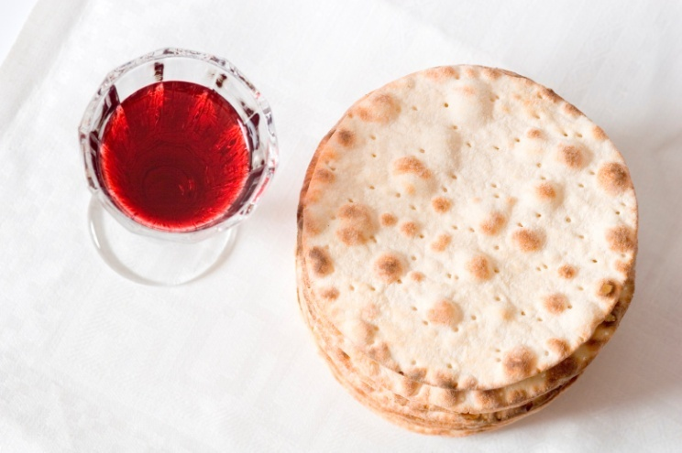
Heb fod yn perthyn
Edrychwch ar y tri llun gan geisio dyfalu pa un sydd ddim yn perthyn. Cofiwch gynnig rheswm dros eich dewis.

Eich rheswm;………………………………………………………………………………………………………………………………….
………………………………………………………………………………………………………………………………………………………………………..
………………………………………………………………………………………………………………………………………………………………………..
………………………………………………………………………………………………………………………………………………………………………..
……………………………………………………………………………………………………………………………………………………………………….
………………………………………………………………………………………………………………………………………………………………………..
………………………………………………………………………………………………………………………………………………………………………..

